www.auto-parking.net
производство парковочного оборудования

ТИП 201 Столбик съемный
Стоимость за штуку.
Артикул | Вес  (кг) | от 1-10 | от 10-50 | от 50-100 | от 100 и более
 |  | Рубли с НДС в зависимости от количества штук
№ 201 | 7 | 2000 | 1800 | 45 1600 | договорная

Столбик съемный
Характеристики
Столбик съемный выполнен под монтаж – бетонирование. Комплектуется опорной плитой, двумя ключами и светоотражающими полосками красного цвета. Стандартный цвет – серебристый металлик и RAL 7038. Возможна окраска в выбранный Вами цвет по шкале RAL.
Размеры:
- диаметр трубы 76 мм,
- толщина стенки трубы 2,5 мм,
- высота Н-800 мм.
- опорная плита М =150 мм.
Отделка столбика:
- покрытие полиэфирной порошковой краской по цвету RAL 1021(желтая), RAL 3000(красный), RAL 2004(оранжевый), RAL 9005(черный), RAL 9006(хром - металлик), RAL 9016(белый). При заказе от 10 шт. покраска в выбранный Вами цвет по шкале RAL
- дополнительно нанесение защитного антикоррозионного покрытия путем гальванического оцинкования + 300 р.
Светоотражающие полосы (цвет черный, оранжевый, желтый, белый) ширина 50-100 мм по запросу заказчика.
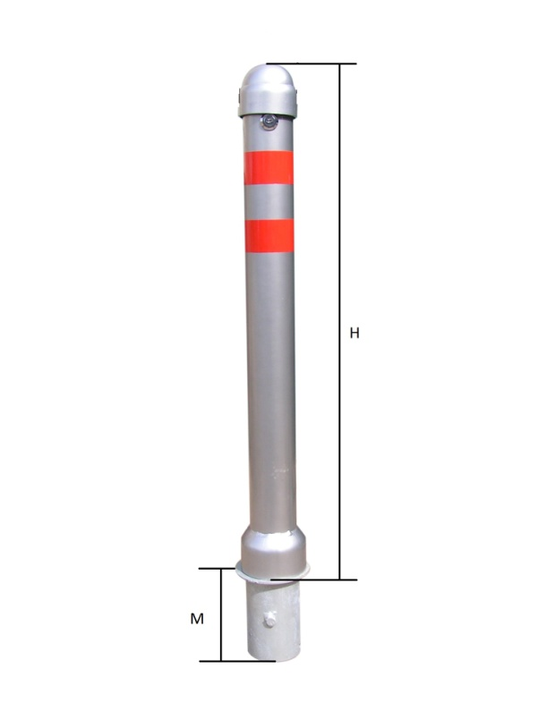
Стоимость доставки и установки рассчитываются после получения заявки с номенклатурой изделий и адресом монтажа.
Товар обязательной сертификации не подлежит.

Заказы принимаются по почте: 9600087@mail.ru
Подробная информация: (495) 960-00-87; (495)507-56-02;
8-916-530-97-84;
8-926-524-33-80.
Схемы, фотографии и чертежи на сайте: www.auto-parking.net

